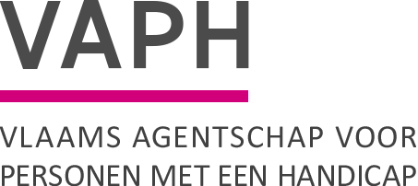  Zenithgebouw  Koning Albert II-laan 37  1030 BRUSSEL  www.vaph.be | INFONOTA
 | Aan: aanbieders van rechtstreeks toegankelijke hulp (RTH-diensten), bijstandsorganisaties, diensten ondersteuningsplan (DOP), gemachtigde experten, groenezorginitiatieven, multidisciplinaire teams (MDT), multifunctionele centra (MFC), observatie-/ diagnose- en behandelingsunits (ODB), organisaties voor vrijetijdszorg, ouderinitiatieven, revalidatiecentra (REVA), forensische VAPH-units, vergunde zorgaanbieders (VZA), gebruikersverenigingen met informatieloket
 | 15 juli 2022
 | INF/22/34
Contactpersoon | De Bruecker Ward
E-mail | ward.debruecker@vaph.be
Telefoon
Bijlagen | 0
Wegwijzer VAPH-ondersteuning Rechtstreeks toegankelijke hulpverlening (RTH) zal niet langer het aanbod van aanbieders van rechtstreeks toegankelijke hulp bekend maken
Het beschikbare aanbod van de aanbieders van rechtstreeks toegankelijke hulp (RTH) zal niet langer bekend gemaakt worden via de Wegwijzer VAPH-ondersteuning Rechtstreeks toegankelijke hulpverlening. Vanaf 15 juli 2022 zal het beschikbare aanbod van de aanbieders van rechtstreeks toegankelijke hulp (RTH) bekend gemaakt worden via Zorgwijs.be.

Op de webpagina Wegwijzer VAPH-ondersteuning Rechtstreeks toegankelijke hulpverlening wordt vanaf 15 juli 2022 doorverwezen naar Zorgwijs.be. Zorgwijs is een gebruiksvriendelijk, online platform waar personen met een handicap een overzicht vinden van het zorgaanbod dat ze kunnen betalen met hun persoonsvolgend budget. En waar vanaf nu ook aanbieders van rechtstreeks toegankelijke hulp hun aanbod kunnen bekend maken.

Zorgwijs.be is een website van PVBwijzer en kwam tot stand in samenwerking met het VAPH.

James Van Casteren
Administrateur-generaal

